Jahrgangsstufe: G 8 | 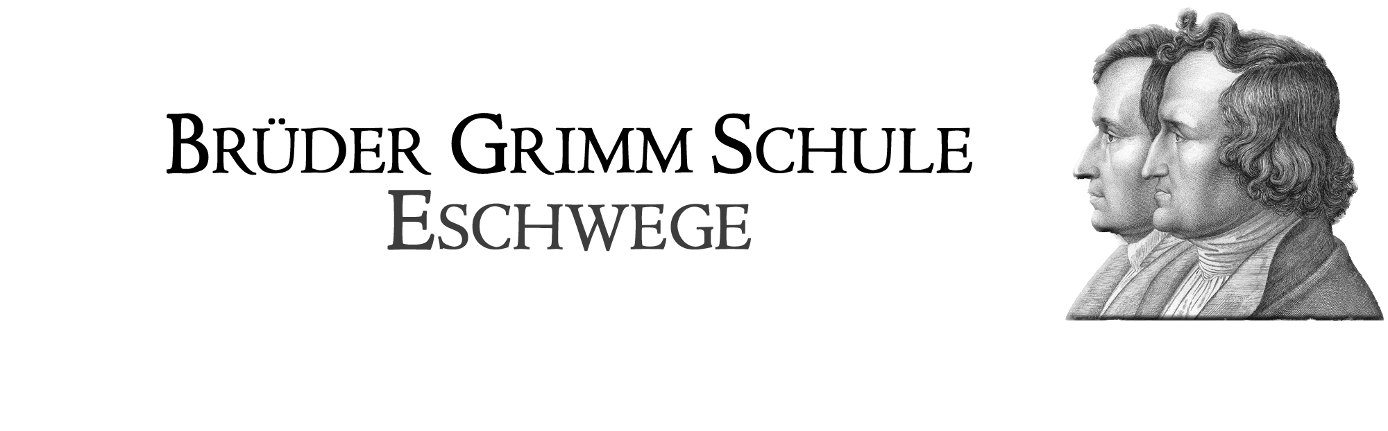  Schulinternes Curriculum im Fach Musik
Inhaltsfeld: (Unterrichtseinheit): Zeichen, Parameter, musiktheoretische Formmodelle |  |  |  |  |  |  | Stundenumfang:
Inhalt (Themen) | Fachbezogener Kompetenzbereich (Ziele) |  | Bezug zu Basiskonzept/  Leitperspektiven |  | Überfachliche Kompetenzen und Methoden |  | Schulischer Schwer-punkt (Profil)
Tonleiter (Dur, Moll)  Quintenzirkel, Paralleltonarten | Musik hören, machen, transformieren, erschließen |  | Begegnung und Gestaltung von Musik |  | Lernkompetenz (Problemlösek., Arbeitsk., Medienk.)  Sprachkompetenz (Lesek., Schreibk.) |  | Keyboardspielen (Keyboardraum)
Intervalle (groß, klein) | Musik hören, machen, transformieren, erschließen |  | Begegnung und Gestaltung von Musik |  | Lernkompetenz (Problemlösek., Arbeitsk., Medienk.)  Sprachkompetenz (Lesek., Schreibk.) |  | Keyboardspielen (Keyboardraum)
Dreiklänge | Musik hören, transformieren |  | Begegnung, Gestaltung und Einordnung von Musik |  | Lernkompetenz (Problemlösek., Arbeitsk., Medienk.)  Sprachkompetenz (Lesek., Schreibk.) |  | Keyboardspielen (Keyboardraum)
Dynamik-, Tempobezeichnung,  Artikulation | Musik hören, machen, transformieren, erschließen |  | Begegnung und Gestaltung von Musik |  | Lernkompetenz (Problemlösek., Arbeitsk., Medienk.)  Sprachkompetenz (Lesek., Schreibk.)
Noten-, Pausenwerte  Taktarten,  Metrum, Rhythmus | Musik hören, machen, transformieren, erschließen |  | Begegnung und Gestaltung von Musik |  | Lernkompetenz (Problemlösek., Arbeitsk., Medienk.)  Sprachkompetenz (Lesek., Schreibk |  | Rhythmusspiele  Bodypercussion  Mitmachpartitur  Tanzen
Inhaltsfeld: (Unterrichtseinheit): Formmodelle, Melodieanalyse |  |  |  |  |  |  | Stundenumfang:
Inhalt (Themen) |  | Fachbezogener Kompetenzbereich (Ziele) |  | Bezug zu Basiskonzept |  | Überfachliche Kompetenzen und Methoden | Schulischer Schwerpunkt
Motiv, mehrteilige Liedformen |  | Musik hören, machen, transformieren, erschließen |  | Begegnung, Gestaltung und Einordnung von Musik |  | Lernkompetenz (Problemlösek., Arbeitsk., Medienk.)  Sprachkompetenz (Lesek., Schreibk
Variation, Rondoform,  evtl. Tänze |  | Musik hören, machen, transformieren, erschließen |  | Begegnung, Gestaltung und Einordnung von Musik |  | Lernkompetenz (Problemlösek., Arbeitsk., Medienk.)  Sprachkompetenz (Lesek., Schreibk | Singen  Tanzen
Inhaltsfeld: (Unterrichtseinheit): Musik in der Werbung |  |  |  |  |  |  | Stundenumfang:
Inhalt (Themen) |  | Fachbezogener Kompetenzbereich (Ziele) |  | Bezug zu Basiskonzept |  | Überfachliche Kompetenzen und Methoden | Schulischer Schwerpunkt
Begriffe aus der Werbung |  | Musik hören, erschließen |  | Begegnung und Einordnung von Musik |  | Sprach- , Medienkompetenz
Werbung analysieren (audio, audio-visuell) |  | Musik hören, transformieren und erschließen |  | Begegnung und Einordnung von Musik |  | Lernkompetenz (Problemlösek., Arbeitsk., Medienk.)  Sprachkompetenz (Lesek., Schreibk | Einsatz schulinterner  moderner Medien
Werbung selbst erstellen (audio, audio-visuell) |  | Musik hören, machen, transformieren und erschließen |  | Begegnung, Gestaltung und Einordnung von Musik |  | Lernkompetenz (Problemlösek., Arbeitsk., Medienk.)  Sprachkompetenz (Lesek., Schreibk | Einsatz schulinterner moderner Medien
Inhaltsfeld: (Unterrichtseinheit): Rock-, Popmusik |  |  |  |  |  |  | Stundenumfang:
Inhalt (Themen) |  | Fachbezogener Kompetenzbereich (Ziele) |  | Bezug zu Basiskonzept |  | Überfachliche Kompetenzen und Methoden | Schulischer Schwerpunkt
Epochenübersicht |  | Musik hören, erschließen |  | Begegnung und Einordnung von Musik |  | Lern-, Sprachkompetenz
Entstehung, Entwicklung,  exempl. Stilrichtungen |  | Musik hören, erschließen |  | Begegnung und Einordnung von Musik |  | Lern-, Sprachkompetenz
Schülerpräsentationen |  | Musik hören, machen, transformieren und erschließen |  | Begegnung, Gestaltung und Einordnung von Musik |  | Personal-, Sozial-, Lern- und Sprachkompetenz | Schüleraufführungen im Rahmen von Hausmusikabend, Schulfest, Tag der offenen Tür, etc.

